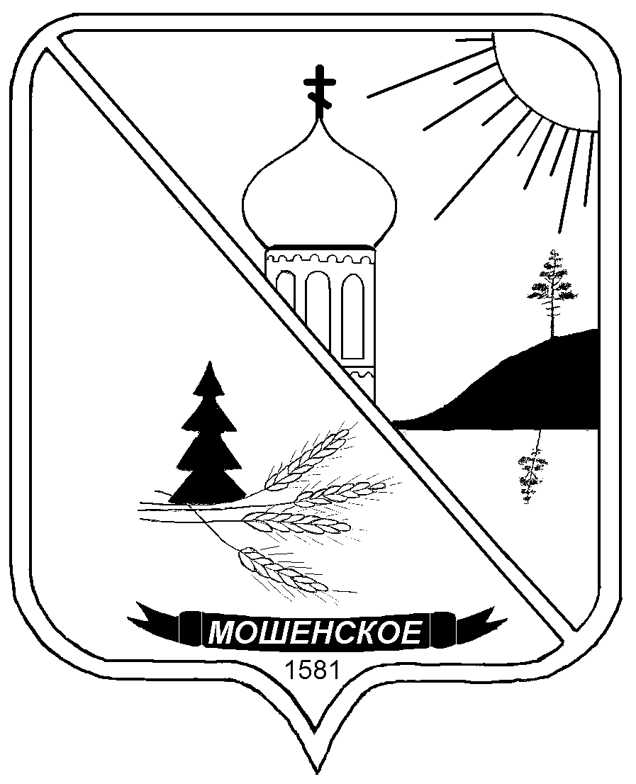

Российская Федерация

#### ПОСТАНОВЛЕНИЕ

### ГЛАВЫ МОШЕНСКОГО МУНИЦИПАЛЬНОГО ОКРУГА

**НОВГОРОДСКОЙ ОБЛАСТИ**

|  |
| --- |
| 20.11.2024 № 12 |

|  |
| --- |
| с. Мошенское |

|  |
| --- |
| **О проведении публичных слушаний по проекту бюджета Мошенского муниципального округа Новгородской области на 2025 год и плановый период 2026 и 2027 годов** |

В соответствии со статьей 28 Федерального закона от 6 октября 2006 года № 131-ФЗ «Об общих принципах организации местного самоуправления в Российской Федерации», в целях информирования граждан, проживающих на территории Мошенского муниципального округа Новгородской области, и выявления общественного мнения о решениях органов местного самоуправления Мошенского муниципального округа Новгородской области в сфере бюджетных правоотношений

**ПОСТАНОВЛЯЮ:**

1. Назначить публичные слушания по проекту бюджета Мошенского муниципального округа Новгородской области на 2025 год и плановый период 2026 и 2027 годов.

2. Слушания провести в форме очного обсуждения 10 декабря 2024 года в 16 часов в помещении Администрации Мошенского муниципального округа (кабинет №48).

3. Ответственным за проведение публичных слушаний назначить Васильеву Любовь Владимировну, председателя комитета финансов Администрации Мошенского муниципального округа Новгородской области.

4. Предложения по проекту бюджета Мошенского муниципального округа Новгородской области на 2025 год и плановый период 2026 и 2027 годов принимаются в письменном виде и по электронной почте moshfinans@yandex.ru комитетом финансов Администрации Мошенского муниципального округа (кабинет №43) до 06 декабря 2024 года.

5. Постановление вступает в силу со дня подписания.

6. Опубликовать постановление в бюллетене «Официальный вестник Мошенского муниципального округа».

**Глава муниципального округа Т.В. Павлова**